112年度新北市原住民族部落大學開課一覽表
序號 | 類別 | 課程名稱 | 開課  行政區 | 招生數 | 申請單位/人
1 | 語言教育 | 排灣語中高級認證班 | 視訊課 | 15 | 李○和
2 | 語言教育 | 泰雅族語班 | 新店區 | 20 | 王○雄
3 | 語言教育 | 拼出阿美族語言及文化的  新生命初級班 | 蘆洲區 | 20 | 張○方
4 | 語言教育 | 拼出阿美族語言及文化的  新生命進階班 | 蘆洲區 | 20 | 張○方
5 | 語言教育 | 阿美族語聽說讀寫初階班 | 瑞芳區 | 20 | 劉○香
6 | 語言教育 | 阿美族語詞類及閱讀書寫 | 三芝區 | 20 | 新北市三芝區原住民族發展協進會
7 | 語言教育 | 魯凱語進階 | 五股區 | 20 | 社團法人伯特利全人關懷協會
8 | 傳統技藝 | 泰雅族藤編-背籃、竹編、漁筌 | 烏來區 | 15 | 高○君
9 | 傳統技藝 | 排灣族羊角勾 | 新莊區 | 20 | 徐○峰
10 | 傳統技藝 | 台東阿美族十字繡情人袋 | 鶯歌區 | 20 | 嗨○˙○○兆
11 | 傳統技藝 | 泰雅弓織-肩背帶、腰帶  初級至進階班 | 烏來區 | 20 | 韻藝工作坊
12 | 傳統技藝 | 阿美傳統服飾製作 | 汐止區 | 20 | 拉碧茲文化  藝術團
13 | 傳統技藝 | 串珠編織架應用進階班 | 中和區 | 20 | 社團法人新北市原住民族文化教育協會
14 | 傳統技藝 | 原住民族傳統器樂木琴、口簧琴、獵笛傳習 | 新店區 | 20 | 謝○水
15 | 傳統技藝 | 台東阿美族服飾雲肩 (Alosaysay) | 新莊區 | 20 | 余○馨
16 | 傳統技藝 | Cinemnemmay串珠工藝初階班 | 新店區 | 20 | 社團法人新北市新店區溪州阿美族文化永續發展協會
17 | 傳統技藝 | 泰雅屈尺群傳統服飾製作班 | 烏來區 | 20 | 金拿善工作坊
18 | 傳統技藝 | 多元服飾打版設計 | 汐止區 | 16 | 新北市立樟樹 國際實中
19 | 傳統技藝 | 多元原民服裝創意製作(進階班) | 汐止區 | 16 | 新北市立樟樹 國際實中
20 | 族群文化 | 手作編織創意-進階班 | 三芝區 | 15 | 新北市三芝區原住民族發展協進會
21 | 族群文化 | 愛尼優藝珠班(師資培育) | 樹林區 | 20 | 新北市愛尼優文化工藝藝術團
22 | 族群文化 | 阿美族古謠傳唱 | 汐止區 | 20 | 張○安
23 | 族群文化 | 美式生活 | 八里區 | 20 | 林○清
24 | 族群文化 | 泰雅傳統舞蹈班 | 新店區 | 20 | 陳○衛
25 | 族群文化 | 部落植物應用-進階加強 | 新莊區 | 20 | 新北市原住民 婦女服務協會
26 | 族群文化 | 部落植物應用-初階 | 汐止區 | 20 | 新北市原住民 婦女服務協會
27 | 族群文化 | 阿美族傳統歌謠傳唱暨祭祀  歌謠傳唱 | 瑞芳區 | 20 | 張○輝
28 | 族群文化 | 山林智慧原住民族生活文化體驗 | 新莊區 三峽區 | 20 | 余○馨
29 | 族群文化 | 耆老智慧之原生植物多元應用 | 新莊區 三峽區 | 20 | 余○馨
30 | 族群文化 | 阿美族歌謠傳唱班 | 土城區 | 20 | 台北山舞藝術團
31 | 產業經濟 | 斜槓經濟輕鬆學 | 視訊課 | 15 | 李○和
32 | 產業經濟 | Dini創意彩繪班 | 五股區 | 20 | 林○娜
33 | 產業經濟 | 部落植物運用-植萃手染進階班 | 中和區 | 20 | 新北市中和區原住民族發展協進會
34 | 產業經濟 | 健康芳療保健師丙級證照班 | 新店區 | 20 | 林○珍
35 | 產業經濟 | 部落圖騰禪繞畫創作 | 深坑區 | 20 | 崔○敏
36 | 產業經濟 | 原住民圖騰手工藝創作-蝶古巴特生活美學 | 新莊區 | 20 | 余○馨
37 | 產業經濟 | 數位自媒體與產業學初級班 | 板橋區 | 15 | 甘○○˙○○爾
38 | 產業經濟 | 再見苧麻班第四年-線製局活動 | 烏來區 | 20 | 汪○琴
39 | 產業經濟 | 原民風創意巧編 | 烏來區 | 20 | 汪○琴
40 | 產業經濟 | 原住民圖案設計學 | 視訊課程/ 烏來 | 20 | 周○珍
41 | 健康照護 | 健康照護舒壓SPA養生促進課程 | 三重區 | 20 | 吳○甄
42 | 健康照護 | 中高齡延緩老化健康促進 | 烏來區 | 20 | 陳○衛
43 | 健康照護 | 原氣十足動健康師資培訓班 | 新店區 | 15 | 陳○衛
44 | 健康照護 | 原住民族親子乒乓球初級班 | 蘆洲區 | 20 | 張○方
45 | 健康照護 | 原住民銀髮體適能增進與綜合運動 | 樹林區 | 25 | 林○祥
46 | 健康照護 | 健康多元排舞 | 萬里區 | 20 | 新北市萬里區原住民族發展協進會
招生對象：須為年滿16歲以上之本市市民，以原住民族為優先。惟部分課程因應傳統文化之慣俗或教學目標之考量，有年齡、性別、招生數上之限制者，則不受此限。
報名聯絡方式：
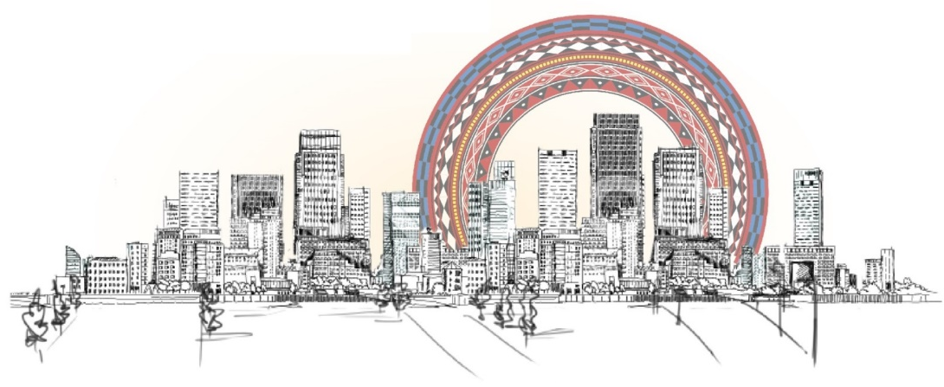
詳見新北市原住民族部落大學網站-課程訊息

